**COMPRENSION NATURAL** 21° semana ( 17 al 21 de agosto del 2020)

**Educadora:** María Eugenia Andrade Holuigue

**Nivel:** Prekinder

**Nombre del Alumno: ……………………………………………………Fecha:** miércoles 19de agosto del 2020

**Ámbito:** INTERACCIÓN Y COMPRENSIÓN DEL ENTORNO

**Núcleo:** EXPLORACION DEL ENTORNO NATURAL.

**Habilidad:** describir semejanzas y diferencias

**I.- Objetivo de Aprendizaje**.:

7.- Describir semejanzas y diferencias respecto a características, necesidades básicas y cambios que ocurren en el proceso de crecimiento, en personas, animales y plantas.

**II.- Contenido:** los animales .

**III.- Objetivo de la clase:** Reconocer como se reproducen los animales sus semejanzas y diferencias, la importancia que tienen ellos en la vida de las personas.

**IV.- Indicaciones generales**

* Se estable un lugar cómodo y adecuado para realizar la actividad, con todos los materiales.
* Ir a los conocimientos previos, formular preguntas ¿Conoces algún animal que nazca por huevos? ¿Podrías nombrarlos? Guiar sus respuestas.
* Invitar a los niños a observar un video, sobre los animales y su reproducción. (link y video por WhatsApp).
* En el video se podrán conocer ¿Dónde como nacen y crecen? y ¿Cuales son ovíparos y vivíparos? los animales que están en nuestro entorno.
* El adulto podrá acompañar, ayudar al alumno en sus comentarios y para resolver sus dudas..
* **Leer el texto informativo en relación al tema.**
* Se le pide que complete las actividades que nos plantea la guía y responder las preguntas.
* El adulto podrá ayudar al alumno, apoyando su trabajo al completar la lámina. “el trabajo es despacio”
* Felicitar al alumno por lo realizado. Ejemplo” que bien lo hiciste”” trabajas muy lindo”
* Cada página deberá llevar su nombre y en la fecha de su realización.

**V.- Actividad a desarrollar: Observar videos, leer texto comentar , Responder preguntas.**

# **Video**

Los Mamiferos link<https://www.youtube.com/watch?v=i2pYf03Trnw>

Los animales viviparos y oviparos <https://www.youtube.com/watch?v=O5DRQfum7N0>

|  |
| --- |
| **Como nacen los animales**  Los **animales** como todos los seres vivos se reproducen **y** tienen crías, pero no todos **nacen** de la misma manera. Hay **animales** que **nacen** de huevos, son ovíparos. otros **nacen** del vientre de su madre, son **animales** vivíparos.  La principal característica de los **animales vivíparos** es que el embrión **se** desarrolla en el vientre de la madre y que **se reproducen** de forma sexual: la hembra recibe el esperma del macho y al unirse con el óvulo comienza el desarrollo del feto.  **Algunos animales vivíparos mamíferos terrestres:** Perro-Gato-Conejo-Caballo-Vaca-Cerdo-Jirafa-León.  **Algunos animales vivíparos mamíferos acuáticos**: Ballena-Delfín-Tiburón-Foca  La principal características de los **animales ovíparos** es que la cría se forma y desarrolla en el interior de un huevo, que ha sido previamente fertilizado por el macho de la especie y puesto por la hembra.  **Algunos animales ovíparos terrestres:** Gallina-Pato-Avestruz-Tortugas-Cocodrilo  **Algunos animales ovíparos acuáticos**: Peces- Ranas-Caballito de mar.  Los **animales crecen** en determinados periodos, pero se desarrollan toda la vida. |

**Reproducción**: Los seres vivos se multiplican y producen otros seres vivos semejantes a ellos: los huevos de aves generan aves, las semillas de frijol producen plantas de frijol y las personas dan vida a otras personas.

**VI.-** **Retroalimentación**

La retroalimentación se realizará cada vez que se envíe la actividad vía wasap o correo electrónico

La actividad de hoy, está basada en como se reproducen los animales.

**¡Felicitaciones, por el trabajo realizado!**

**VII.- Envío:**

Fecha de entrega por el docente: **martes 11 de agosto del 2020**

Fecha de recepción presencial: **martes 25 de agosto del 2020 (cuando se retire material nuevo)**

Una vez finalizada la actividad enviar fotos o videos durante la actividad al WhatsApp. o al correo

[maría.andrade@colegio-reneschneider.cl](mailto:maría.andrade@colegio-reneschneider.cl)..

Retornar las actividad al colegio para revisión, cuando concurra a buscar el siguente material para trabajar en el hogar.

COMO SE REPRODUCEN LOS ANIMALES

**1.-De estos animales de granja ¿Cuáles de estos animales son ovíparos o por huevos? colorear tu respuesta**

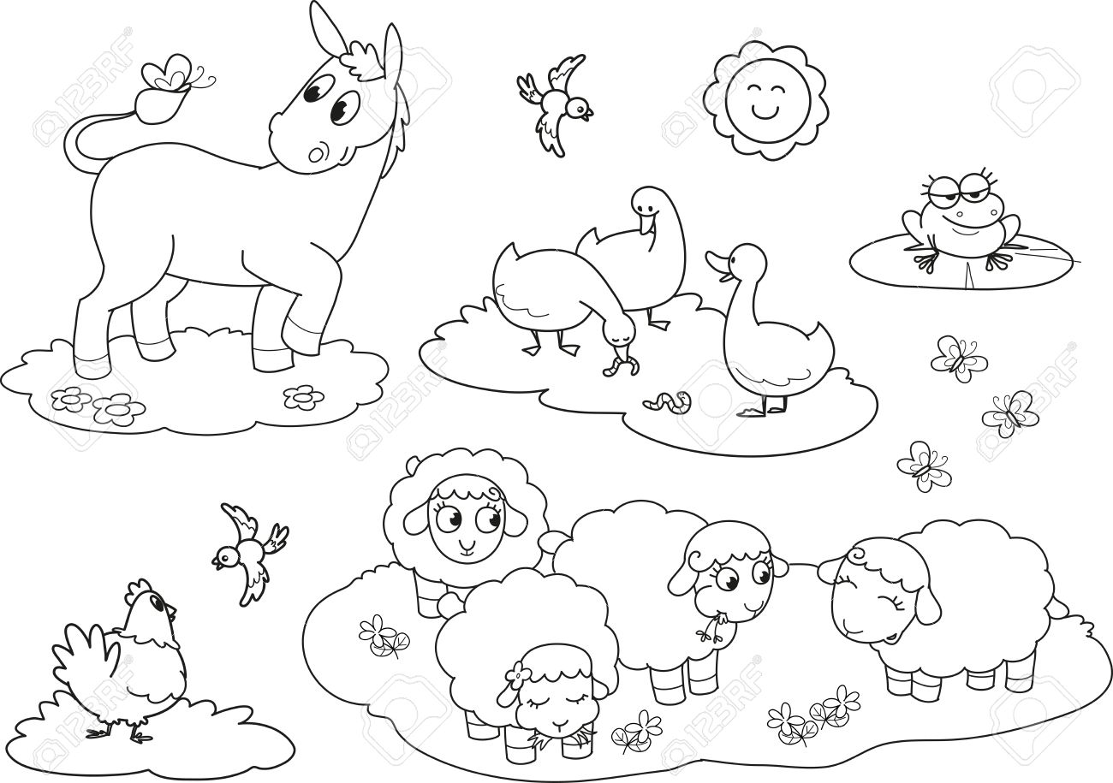

**2.-De estos animales que viven en mar y la selva ¿Cuáles de estos animales son vivíparos? Marca con una X tu respuesta**

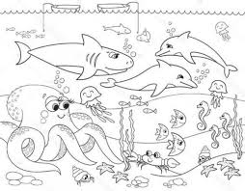 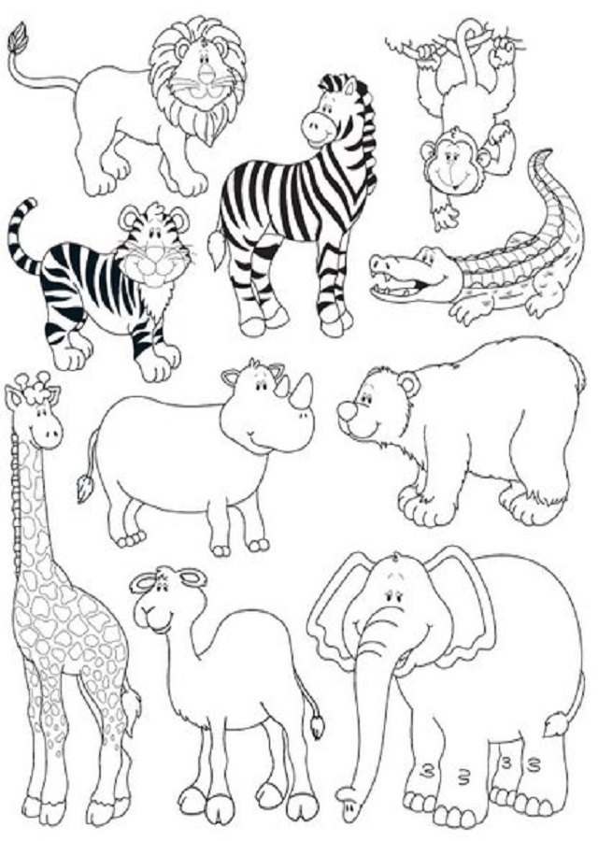

**Ticket de salida**

**1.-¿Todos los animales son ovíparos ,que nacen de huevos?** **marca con una cruz sobre tu respuesta**

**Si No**

**2.- ¿Cuáles de estos animales nace por cría viva o vivíparo? marca con una cruz sobre tus respuesta**

